会议协议酒店

酒店  名称 | 房型 | 协议  价格 | 酒店地址及  联系方式 | 备注
杭州  洲际  酒店 | 标间 | 780 | 杭州市江干区解放东路2号  电话：(0571)89810000 | 此酒店为年会会议场地,住宿条件优渥，且会议报到及用餐选在此酒店，建议大家首选。
 | 单间 | 780

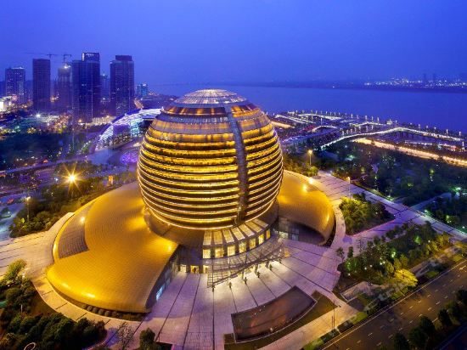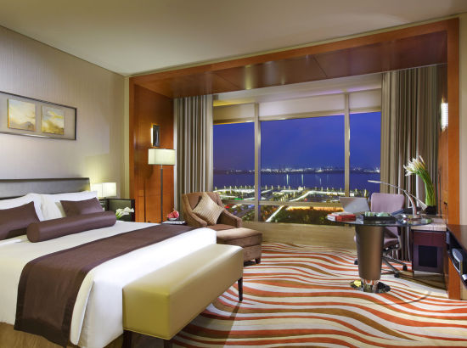

酒店  名称 | 房型 | 协议  价格 | 酒店地址及  联系方式 | 备注
杭州  钱江  新城  美居  酒店 | 江景标间 | 468 | 浙江省杭州市江干区解放东路33号财富金融中心西楼52层  电话：021-22268913 | 酒店与会议场地较近，步行即可。
 | 江景单间 | 468
 | 城景标间 | 398
 | 城景单间 | 398
